Индивидуальный проект - этап 4

Использование nikto

Овезов Мерген

Содержание

# 1 Цель работы

Освоить работу с инструментом Nikto для выявления уязвимостей веб‑приложений и веб‑серверов, провести сканирование DVWA и проанализировать результаты.

# 2 Исходные условия

Целевая система: DVWA (Damn Vulnerable Web Application)

Уровень безопасности: Low

Метод авторизации: HTTP POST Form

Инструмент: Nikto v2.5.0

# 3 Выполнение работы

Запустить DVWA и убедиться в доступности веб‑приложения.

Составить команду nikto:



Figure 1: запуск команды nikto

Дождаться завершения сканирования и зафиксировать найденные уязвимости.

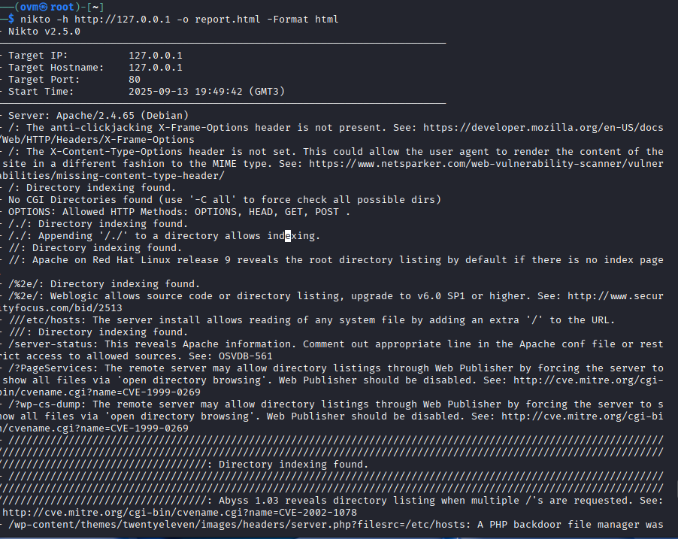

Figure 2: найденные уязвимости:

Nikto выполнил 8074 запроса, найдено 26 потенциальных уязвимостей

# 3 Вывод

Nikto выявил критические уязвимости, позволяющие удалённый доступ и выполнение команд.Для повышения безопасности необходимо удалить вредоносные файлы, обновить ПО и ограничить доступ к служебным ресурсам.